**TRƯỜNG ĐẠI HỌC SÀI GÒN**

**KHOA CÔNG NGHỆ THÔNG TIN**



**Môn học: Thương Mại Điện Tử**

**Đề tài**

**WEBSITE BÁN HỌA CỤ**

Sinh Viên Thực Hiện:

3117410282 – Nguyễn Ngọc Cẩm Tú

3117410310 – Bùi Nguyễn Thanh Vy

Giảng Viên Hướng Dẫn:

Th.S Huỳnh Thắng Được

**CHƯƠNG 1: MÔ TẢ WEBSITE**

Nhằm đáp ứng nhu cầu mua sắm, sở thích vẽ của mọi người. Website bán họa cụ Little Fox đã ra đời với đa dạng các mặt hàng họa cụ. Các sản phẩm luôn được cập nhật thường xuyên với thông tin đầy đủ và giá cả phải chăng.

Little Fox cung cấp đầy đủ các mặt hàng họa cụ: Màu vẽ, giấy vẽ, dụng cụ vẽ,…

1. **Mô tả website**

Website bao gồm các chức năng chính sau đây:

# Chức năng đối với người dùng là khách hàng (Customer):

* Đăng ký tài khoản
* Đăng nhập / Đăng xuất
* Xem thông tin sản phẩm
* Tìm kiếm sản phẩm
* Quản lý giỏ hàng
* Đặt hàng
* Thanh toán
* Xem lịch sử đơn hàng
* Xem thông tin tài khoản

# Chức năng đối với người dùng là người quản trị website (Admin):

# Quản lý tài khoản người dùng

# Quản lý sản phẩm

# Quản lý đơn hàng

* + - Quản lý danh mục
    - Xem thông tin tài khoản

1. **Mô tả chi tiết**
2. Đăng ký tài khoản:

Nếu khách hàng muốn thêm hàng vào giỏ, đặt hàng và thanh toán đơn hàng thì cần phải đăng ký tài khoản, nội dung đăng ký gồm:

_ Mail ( là tên tài khoản )

_ Mật khẩu

_ Tên

_ Số điện thoại

_ Địa chỉ

_ Thành phố

Tất cả người dùng sau khi đăng ký đều có thông tin tài khoản với role là Customer, được phép sử dụng tất cả chức năng của Customer.

*Lưu ý: Tài khoản với role là Admin sẽ không được phép đăng ký mà phải được thêm trực tiếp từ chức năng Quản lý người dùng của người quản trị hệ thống khác.*

1. Đăng nhập:

Để sử dụng các chức năng của người quản trị (Admin) thì người dùng phải đăng nhập thành công vào hệ thống trang web với tài khoản có role là admin.

Để xem thông tin sản phẩm thì người dùng không cần đăng nhập vào hệ thống web nhưng để thực hiện chức năng thêm sản phẩm vào giỏ, đặt hàng hay thanh toán thì trang web yêu cầu người dùng phải đăng nhập với role là Customer. Nếu người dùng chưa có tài khoản thì phải đăng ký.

Quá trình đăng nhập:

Người dùng sử dụng username và password để đăng nhập vào hệ thống. Có 2 loại role khi đăng nhập là Admin và Customer.

Nếu tài khoản bị khóa hay sai username/password hệ thống sẽ thông báo lỗi.

1. Đăng xuất:

Người dùng sẽ chọn đăng xuất khi không còn nhu cầu sử dụng các chức năng cần dùng tài khoản hệ thống.

1. Hiển thị sản phẩm:

Website cung cấp những thông tin cần thiết về họa cụ được phân theo loại danh mục :

_ Cọ vẽ

_ Màu

_ Giấy vẽ

_ Bút

_ Phụ kiện

Trong mỗi loại sản phẩm sẽ có nhiều sản phẩm tương ứng, mỗi sản phẩm sẽ có hình ảnh mô tả, tên, giá sản phẩm. Khi khách hàng click vào sản phẩm đó, website sẽ chuyển đến trang chi tiết sản phẩm. Ở trang này, khách hàng có thể xem chi tiết về sản phẩm và thêm vào giỏ hàng.

1. Tìm kiếm sản phẩm:

Khách hàng nhập từ khóa theo ý muốn vào ô tìm kiếm để tìm những sản phẩm có nội dung tương ứng.

1. Quản lý giỏ hàng:

Khi click vào giỏ hàng trên trang chi tiết sản phẩm thì sản phẩm đó sẽ được đưa vào giỏ hàng. Giỏ hàng bao gồm:

_ Hình ảnh mô tả

_ Tên sản phẩm

_ Số lượng mua

_ Đơn giá

_ Thành tiền

Ngoài ra khách hàng có thể chỉnh sửa số lượng sản phẩm, xóa sản phẩm trong giỏ hàng.

1. Đặt hàng và thanh toán

Đặt hàng bao gồm thông tin của tài khoản mua hàng và chi tiết sản phẩm trong giỏ hàng để khách hàng có thể kiểm tra lại thông tin lần nữa.

Có 2 hình thức thanh toán: Ship Cod và chuyển khoản.

1. Lịch sử đơn hàng

Sau khi đã mua hàng thành công, đơn hàng của khách hàng sẽ được lưu giữ ở mục Lịch sử đơn hàng để khách hàng có thể xem lại những đơn hàng đã từng mua tại Shop.

1. Quản lý tài khoản

Mỗi một tài khoản của hệ thống đều được chỉnh sửa thông tin cá nhân của mình: Đổi mật khẩu, chỉnh sửa địa chỉ, số điện thoại…

1. Quản lý người dùng

Admin mới thực hiện được chức năng này.

Khóa/Mở khóa người dùng

Thêm Admin mới.

1. Quản lý sản phẩm

Admin mới thực hiện được chức năng này.

Thêm sản phẩm mới

Chỉnh sửa thông tin của sản phẩm

Xóa sản phẩm khỏi bảng quản lý khi không còn bán mặt hàng này: Thực chất chỉ thay đổi tình trạng của sản phẩm để ẩn khỏi bảng.

Tìm kiếm sản phẩm

1. Quản lý đơn hàng

Admin mới thực hiện được chức năng này.

Xử lý các đơn hàng có tình trạng chưa xử lý.

Xem chi tiết các đơn hàng.

Tìm kiếm đơn hàng

1. Quản lý danh mục

Admin mới thực hiện được chức năng này.

Thêm danh mục mới

Chỉnh sửa tên danh mục

**CHƯƠNG 2: THIẾT KẾ**

1. **Thiết kế dữ liệu**

* 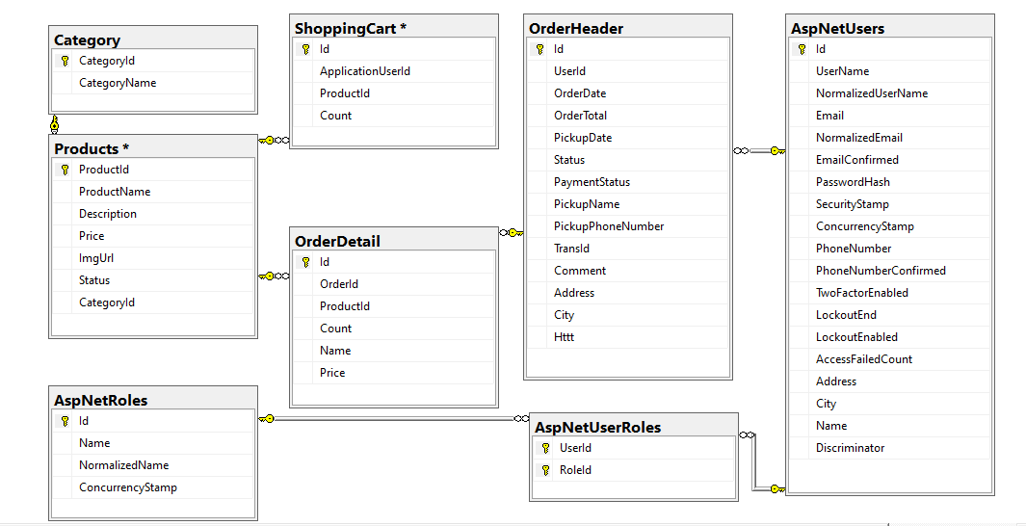Sơ đồ logic
* Danh sách các bảng

|  |  |  |
| --- | --- | --- |
| STT | Bảng | Ý nghĩa |
| 1 | Category | Loại sản phẩm |
| 2 | Product | Sản phẩm |
| 3 | OrderHeader | Đơn hàng |
| 4 | OrderDetails | Chi tiết đơn hàng |
| 5 | ShoppingCart | Giỏ hàng |
| 6 | AspNetRoles | Quyền |
| 7 | AspNetUser | Người dùng |
| 8 | AspNetUserRoles | Phân quyền cho người dùng |

* Mô tả chi tiết các bảng

_ Bảng “Category”

|  |  |  |  |  |
| --- | --- | --- | --- | --- |
| STT | Tên thuộc tính | Kiểu | Ràng buộc | Ghi chú |
| 1 | CategoryId | Int | Khóa chính | Mã loại sản phẩm |
| 2 | CategoryName | Nvarchar |  | Tên loại sản phâm |

_ Bảng “Product”

|  |  |  |  |  |
| --- | --- | --- | --- | --- |
| STT | Tên thuộc tính | Kiểu | Ràng buộc | Ghi chú |
| 1 | ProductId | Int | Khóa chính | Mã sản phẩm |
| 2 | ProductName | Nvarchar |  | Tên sản phâm |
| 3 | Description | Nvarchar |  | Mô tả |
| 4 | Price | Float |  | Giá tiền |
| 5 | ImgUrl | Nvarchar |  | Hình ảnh sản phẩm |
| 6 | Status | Nvarchar |  | Trạng thái |
| 7 | CategoryId | Int | Khóa ngoại | Mã loại sản phẩm |

_ Bảng “OrderHeader”

|  |  |  |  |  |
| --- | --- | --- | --- | --- |
| STT | Tên thuộc tính | Kiểu | Ràng buộc | Ghi chú |
| 1 | Id | Int | Khóa chính | Mã đơn hàng |
| 2 | UserId | Nvarchar | Khóa ngoại | Mã khách hàng |
| 3 | OrderDate | DateTime |  | Ngày đặt hàng |
| 4 | OrderTotal | Float |  | Tổng tiền |
| 5 | PickupDate | DateTime |  | Ngày giao hàng |
| 6 | Status | Nvarchar |  | Tình trạng đặt hàng |
| 7 | PaymentStatus | Nvarchar |  | Xác nhận |
| 8 | PickupName | Nvarchar |  | Tên khách hàng |
| 9 | PickupPhoneNumber | Nvarchar |  | Số điện thoại |
| 10 | TransId | Nvarchar |  | Mã thanh toán |
| 11 | Comment | Nvarchar |  | Ghi chú đơn hàng |
| 12 | Address | Nvarchar |  | Địa chỉ |
| 13 | City | Nvarchar |  | Thành phố |
| 14 | Httt | Nvarchar |  | Hình thức thanh toán |

_ Bảng “OrderDetails”

|  |  |  |  |  |
| --- | --- | --- | --- | --- |
| STT | Tên thuộc tính | Kiểu | Ràng buộc | Ghi chú |
| 1 | Id | Int | Khóa chính | Mã chi tiết |
| 2 | OrderId | Int | Khóa ngoại | Mã đơn hàng |
| 3 | ProductId | Int | Khóa ngoại | Mã sản phẩm |
| 4 | Count | Int |  | Số lượng |
| 5 | Name | Nvarchar |  | Tên sản phẩm |
| 6 | Price | Float |  | Giá |

_ Bảng “ShoppingCart”

|  |  |  |  |  |
| --- | --- | --- | --- | --- |
| STT | Tên thuộc tính | Kiểu | Ràng buộc | Ghi chú |
| 1 | Id | Int | Khóa chính | Mã giỏ hàng |
| 2 | ApplicationUserId | Nvarchar |  | Mã khách hàng |
| 3 | ProductIId | Int |  | Mã sản phẩm |
| 4 | Count | Int |  | Số lượng |

_ Bảng “AspNetRoles”

|  |  |  |  |  |
| --- | --- | --- | --- | --- |
| STT | Tên thuộc tính | Kiểu | Ràng buộc | Ghi chú |
| 1 | Id | Nvarchar | Khóa chính | Mã quyền |
| 2 | Name | Nvarchar |  | Tên quyền |
| 3 | NormalizedName | Nvarchar |  | Tên quyền |
| 4 | ConcurrencyStamp | Nvarchar |  |  |

_ Bảng “AspNetUser”

|  |  |  |  |  |
| --- | --- | --- | --- | --- |
| STT | Tên thuộc tính | Kiểu | Ràng buộc | Ghi chú |
| 1 | Id | Nvarchar |  | Mã người dùng |
| 2 | UserName | Nvarchar |  | Tên đăngnhaập |
| 3 | NormalizedName | Nvarchar |  | Tên đăng nhập |
| 4 | Email | Nvarchar |  | Email |
| 5 | NormalizedEmail | Nvarchar |  | Email |
| 6 | EmailConfirmed | Bit |  |  |
| 7 | PasswordHash | Nvarchar |  |  |
| 8 | SecurityStamp | Nvarchar |  |  |
| 9 | CuncurrencyStamp | Nvarchar |  |  |
| 10 | PhoneNumber | Nvarchar |  | Số điện thoại |
| 11 | PhoneNumberConfirmed | Bit |  |  |
| 12 | TwoFactorEnabled | Bit |  |  |
| 13 | LockoutEnd | DateTimeOffset |  | Thời gian khóa |
| 14 | LockoutEnable | Bit |  | Tình trạng khóa |
| 15 | AccessFailedCount | Int |  |  |
| 16 | Address | Nvarchar |  | Địa chỉ |
| 17 | City | Nvarchar |  | Thành phố |
| 18 | Name | Nvarchar |  | Tên người dùng |
| 19 | Discriminator | Nvarchar |  |  |

_ Bảng “AspNetUserRoles”

|  |  |  |  |  |
| --- | --- | --- | --- | --- |
| STT | Tên thuộc tính | Kiểu | Ràng buộc | Ghi chú |
| 1 | UserId | Nvarchar | Khóa chính, khóa ngoại | Mã người dùng |
| 2 | RoleId | Nvarchar | Khóa chính, khóa ngoại | Mã quyền |

1. **Thiết kế Use Case Diagram**

* User

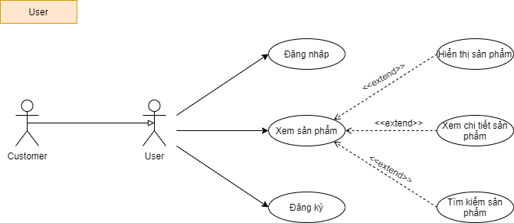

* Customer

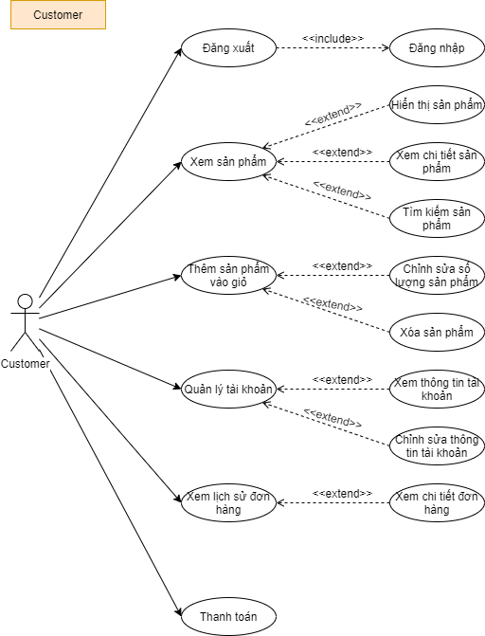

* Admin

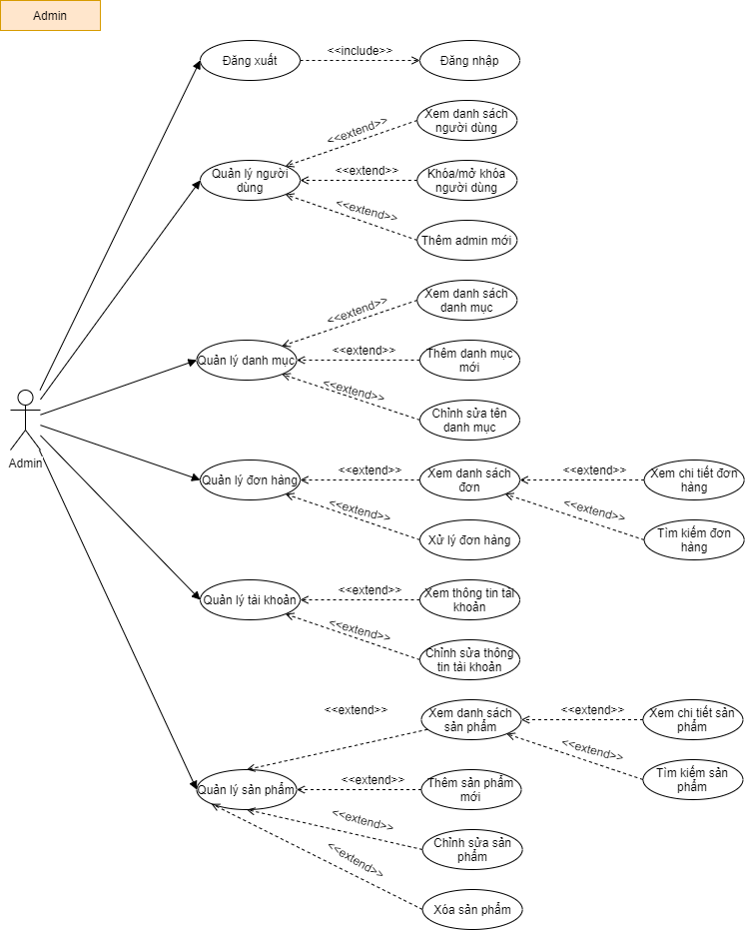

1. **Sơ đồ phân cấp chức năng**

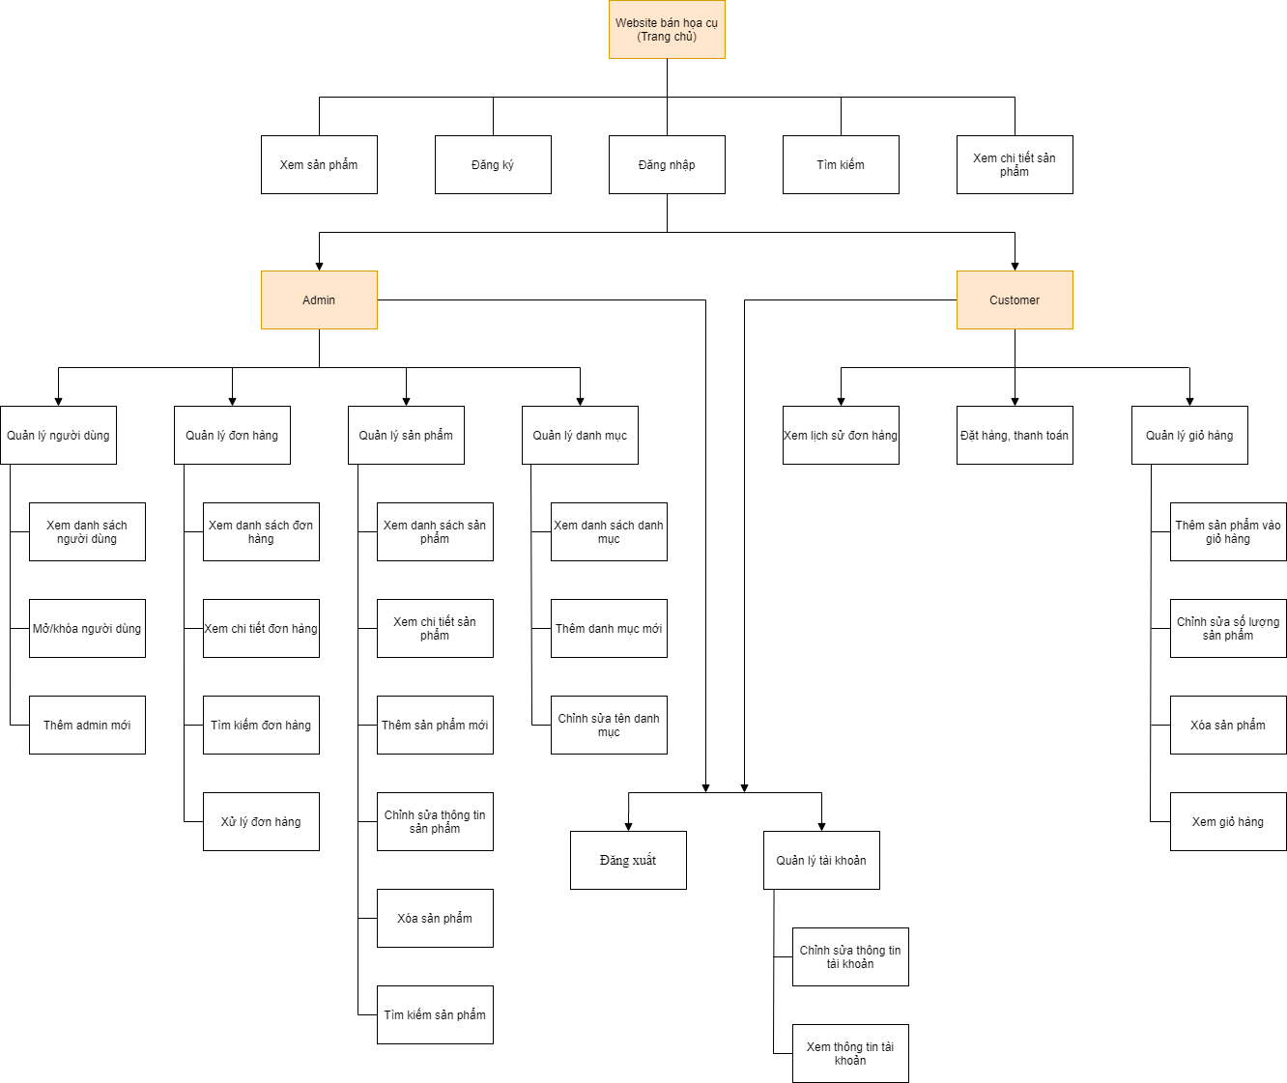

1. **Thiết kế giao diện**
2. Giao diện trang chủ:

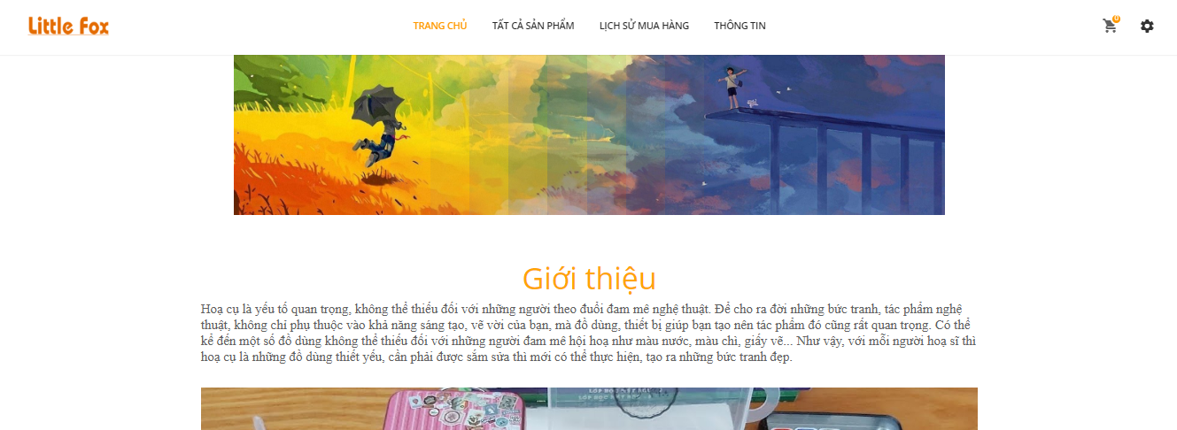

**Mô tả:**

+ Giao diện xem thông tin giới thiệu về cửa hàng.

+ Người dùng chưa đăng nhập hoặc người dùng có role là customer có thể truy cập.

1. Giao diện đăng ký:

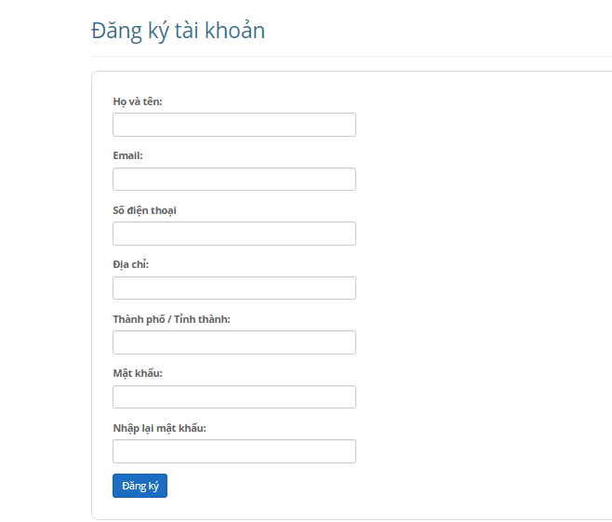

**Mô tả:**

+ Giao diện để đăng ký tài khoản phục vụ cho việc mua hàng ở trang web.

+ Người dùng có thể nhập thông tin cá nhân của mình để tạo tài khoản.

1. Giao diện đăng nhập:

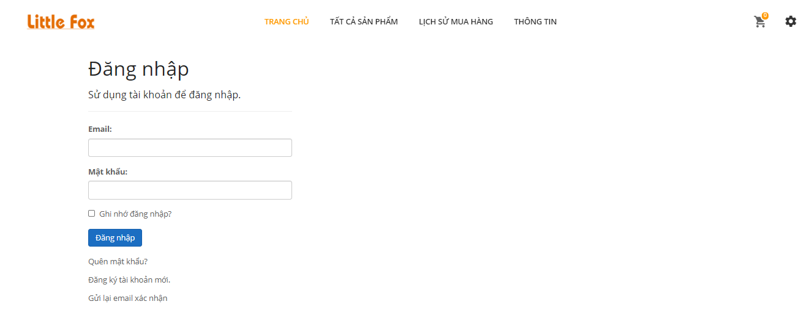

**Mô tả:**

+ Người dùng có thể thực hiện việc đăng nhập bằng email và mật khẩu đã đăng ký.

+ Riêng Admin không cần phải đăng ký vì đã có sẵn thông tin trong hệ thống.

1. Tìm kiếm sản phẩm:

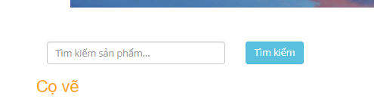

**Mô tả:**

+ Tìm kiếm sản phẩm theo tên sản phẩm, từ khóa tùy chọn nhập từ bàn phím.

1. Giao diện quản lý tài khoản:

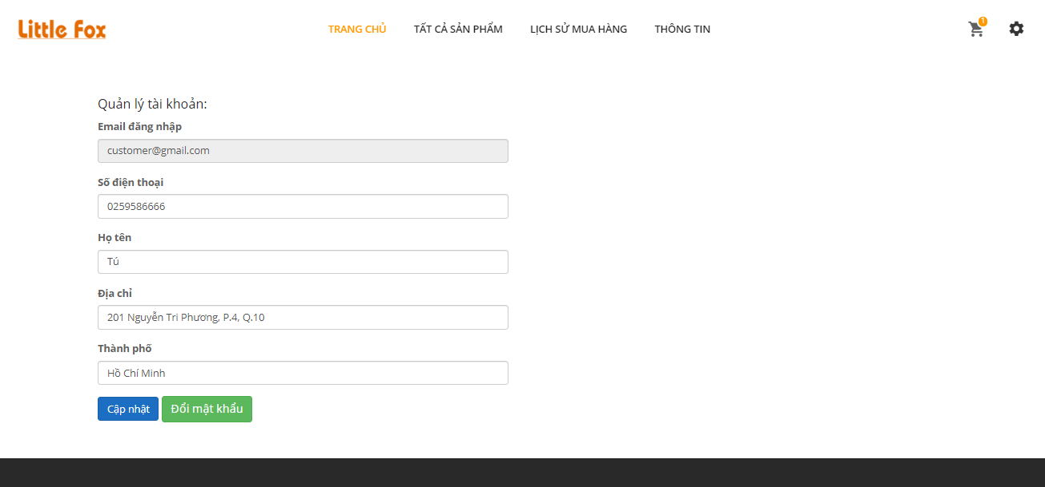

**Mô tả:**

+ Giao diện dùng để khách hàng thay đổi thông tin cá nhân của mình.

+ Chỉ khách hàng hoặc admin đã đăng nhập mới có quyền truy cập.

1. Giao diện sản phẩm:

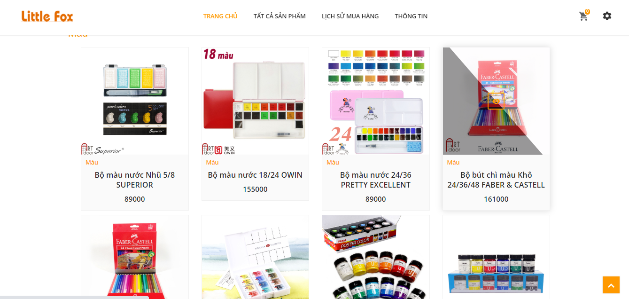

**Mô tả:**

+ Giao diện hiển thị tất cả sản phẩm trên website.

+ Mọi khách hàng đều có thể truy cập, không bắt buộc phải đăng nhập.

+ Admin không thể xem được giao diện này.

1. Giao diện chi tiết sản phẩm:

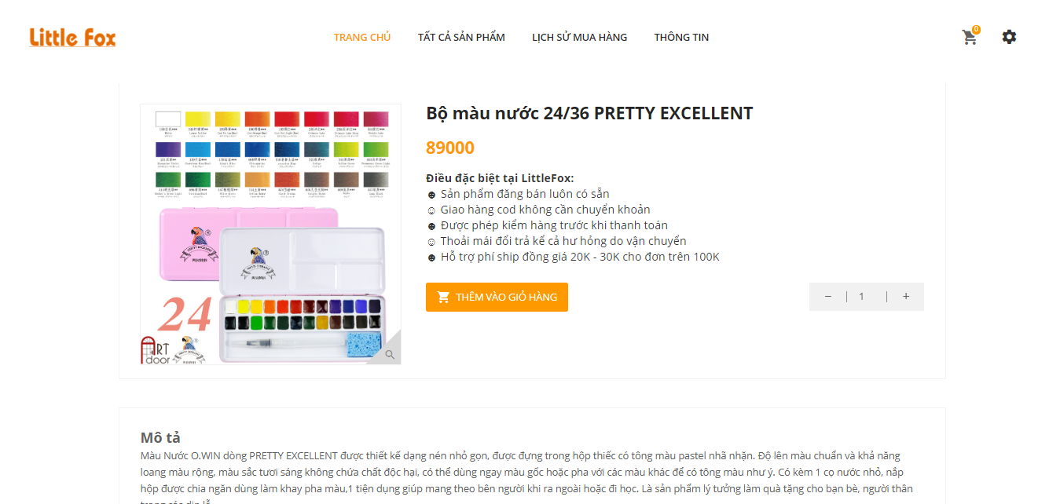

**Mô tả:**

+ Giao diện hiển thị chi tiết của sản phẩm ta chọn trên website.

+ Mọi khách hàng đều có thể truy cập, không bắt buộc phải đăng nhập.

+ Admin không thể xem được giao diện này.

1. Giỏ hàng:

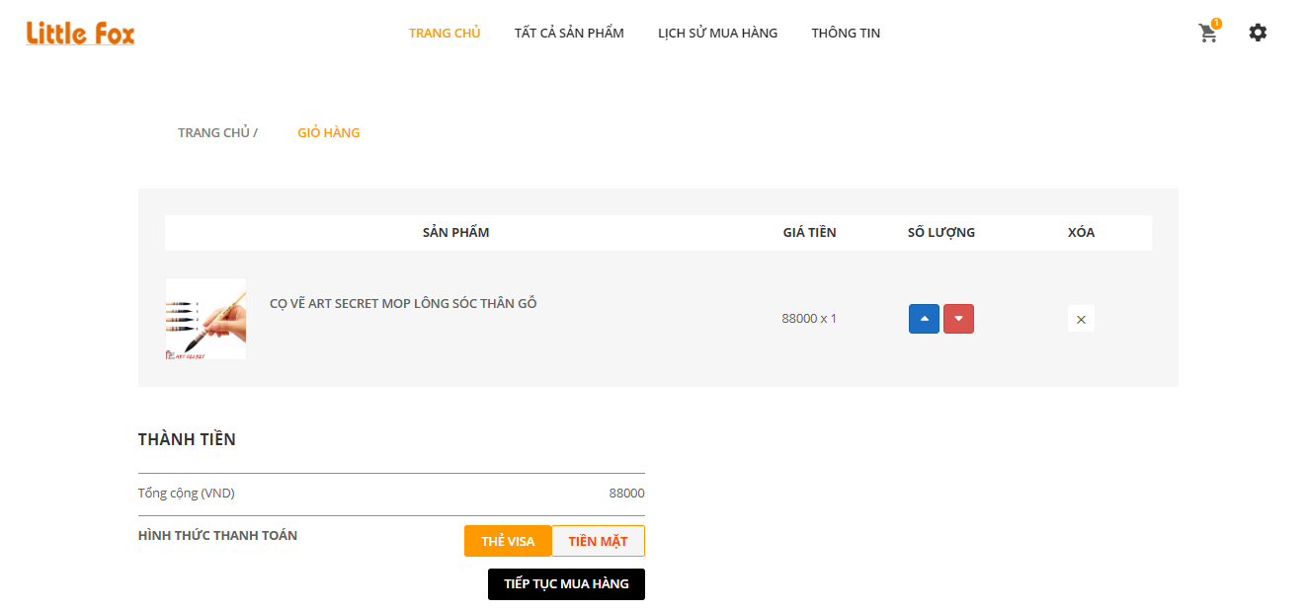

**Mô tả:**

+ Dùng để xem danh sách các sản phẩm muốn mua, ở đây khách hàng có thể tăng hoặc giảm số lượng sản phẩm cũng như xóa sản phẩm nếu không muốn mua nữa.

+ Chỉ có khách hàng đã đăng nhập mới xem được giao diện này.

1. Giao diện thanh toán:

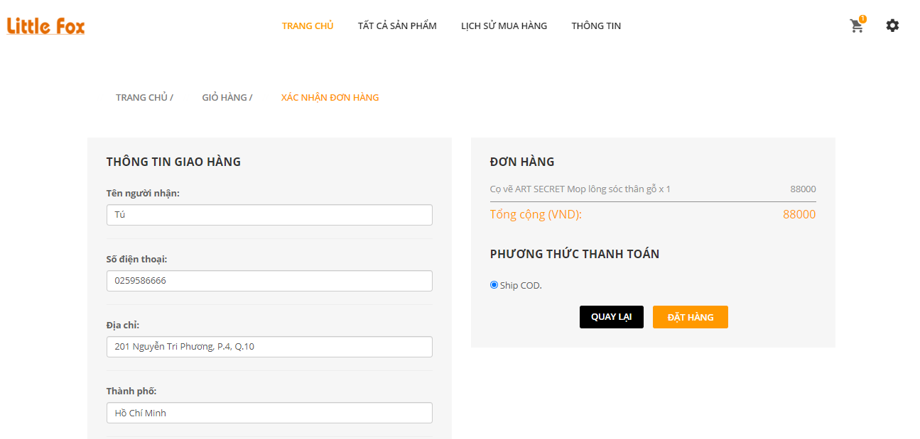

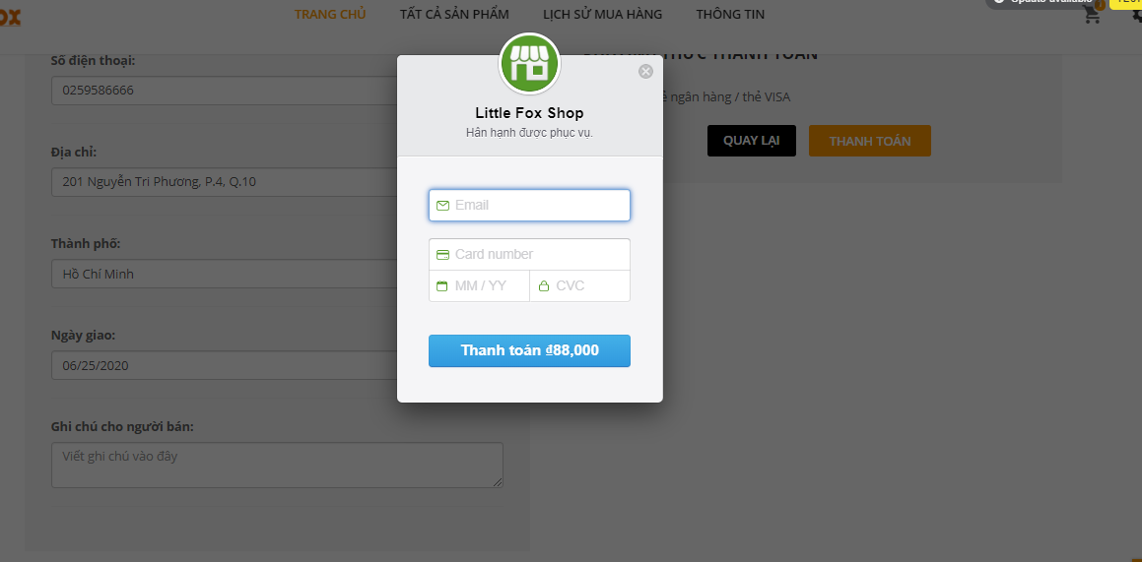

**Mô tả:**

+ Giao diện cho khách hàng nhập thông tin giao hàng, cũng như lựa chọn hình thức thanh toán phù hợp.

+ Chỉ có khách hàng đã đăng nhập mới xem được giao diện này.

1. Xác nhận đơn hàng:

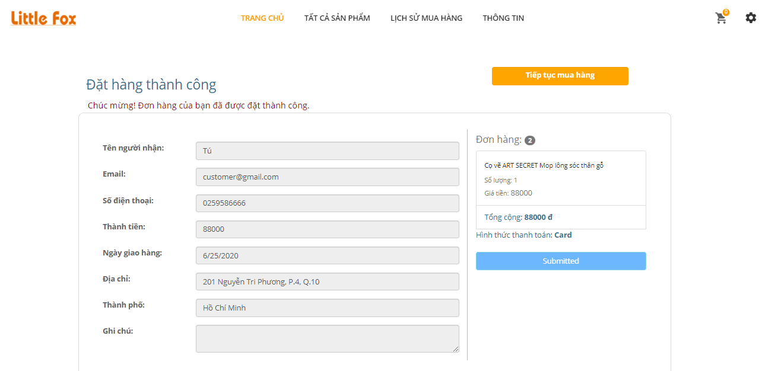

**Mô tả:**

+ Dùng để hiển thị tình trạng đơn hàng cũng như thông tin khách hàng một lần nữa để xác nhận.

+ Ngoài ra còn hiển thị thông báo cho khách hàng biết rằng mình đã đặt hàng.

1. Giao diện quản lý danh mục:

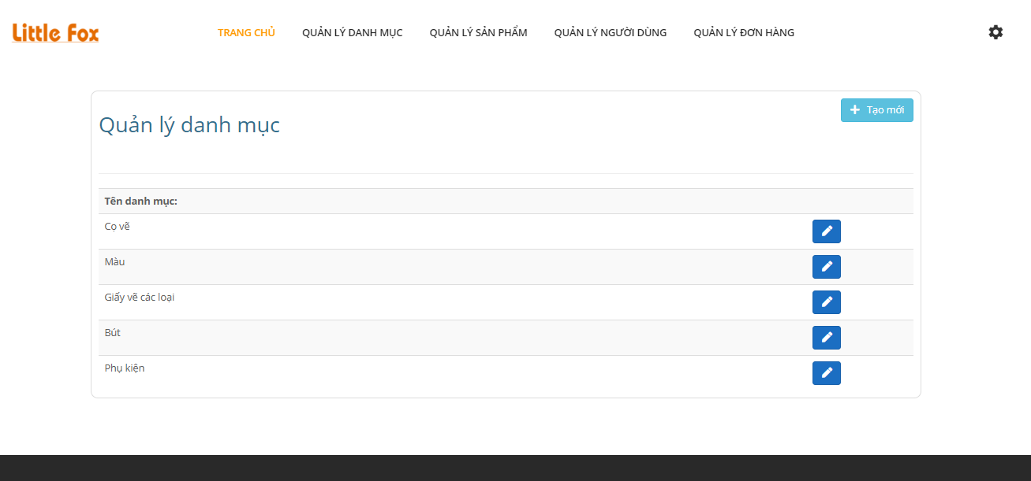

**Mô tả:**

+ Giao diện dùng để xem danh sách các danh mục hiện tại của website, có thể tạo thêm danh mục mới và sửa tên danh mục.

+ Cần role là admin để có thể truy cập.

1. Giao diện quản lý sản phẩm:

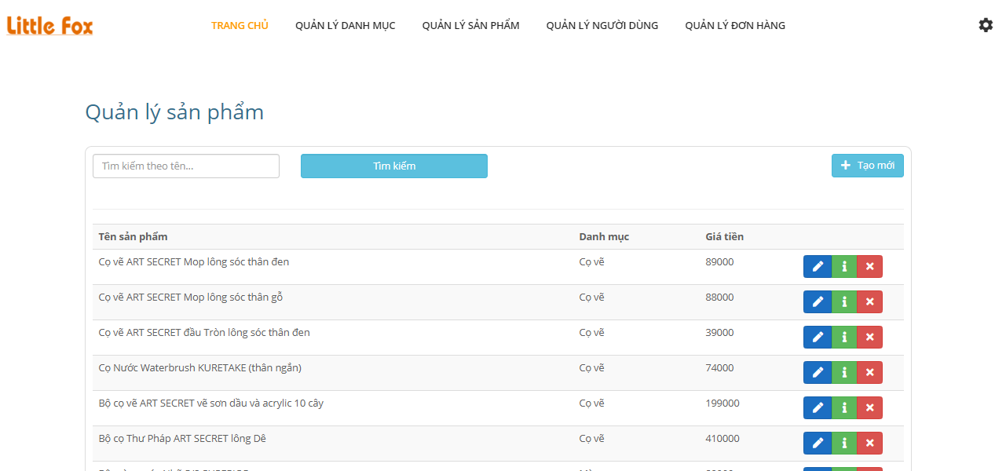

**Mô tả:**

+ Giao diện dùng để xem danh sách các sản phẩm hiện tại của website, có thể tạo thêm sản phẩm mới và chỉnh sửa thông tin sản phẩm, hoặc xóa sản phẩm.

+ Cần role là admin để có thể truy cập.

1. Giao diện quản lý người dùng:

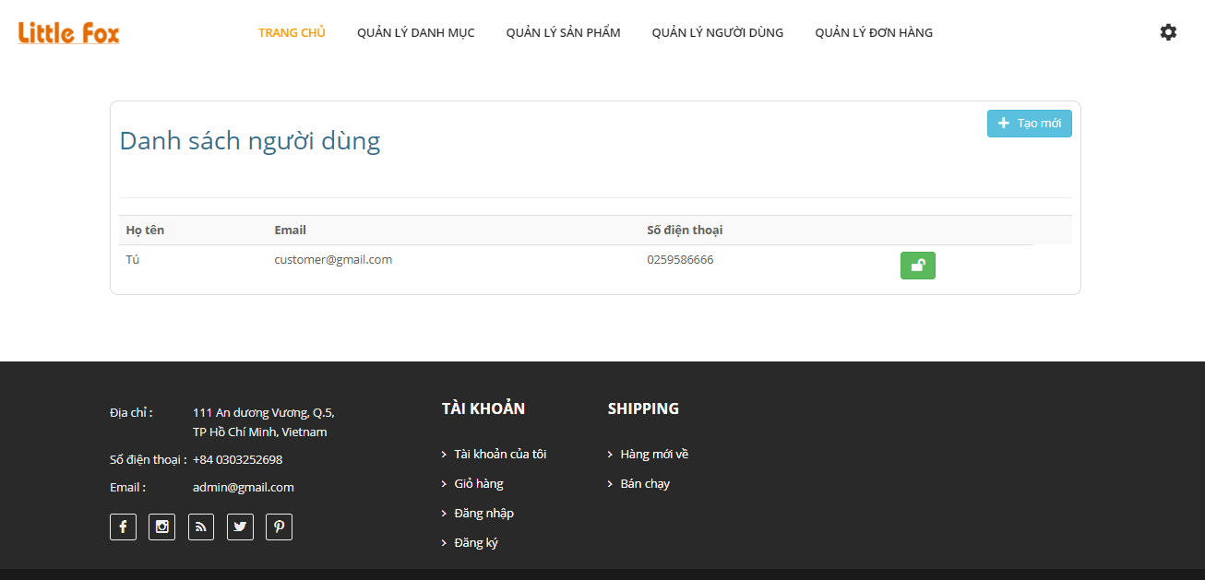

**Mô tả:**

+ Giao diện dùng để xem danh sách người dùng của website, có thể tạo thêm admin mới và khóa người dùng nếu người dùng có vi phạm.

+ Cần role là admin để có thể truy cập.

1. Giao diện quản lý đơn hàng:

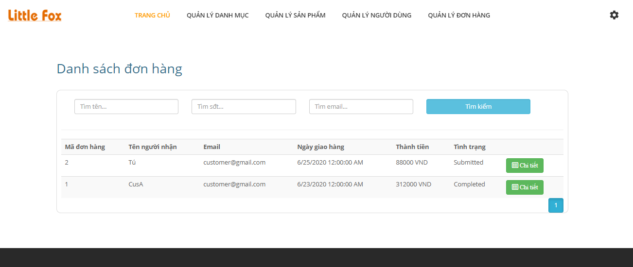

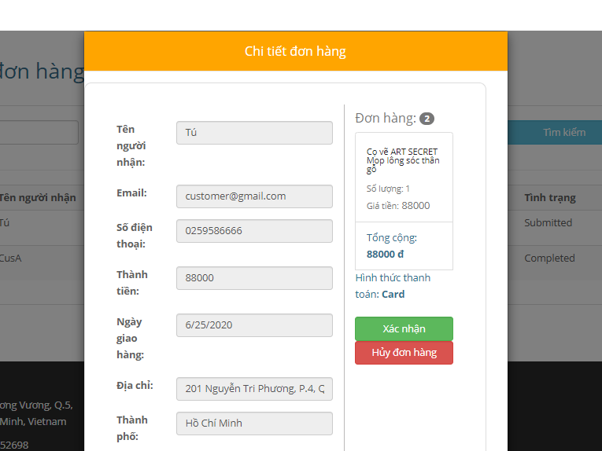

**Mô tả:**

+ Giao diện dùng để xem các đơn hàng hiện có ở trang web, qua đó admin có thể xem chi tiết đơn hàng và xác nhận đơn hàng hoặc hủy đơn hàng.

+ Cần role là admin để có thể truy cập.

1. Lịch sử đơn hàng:

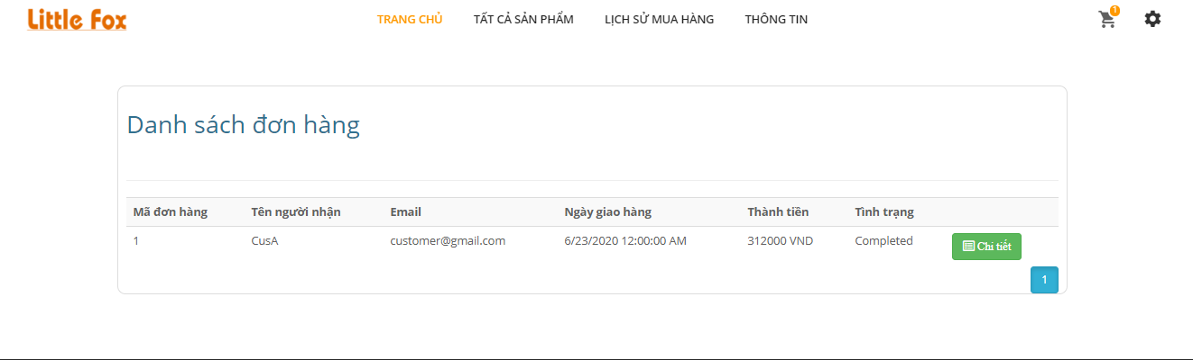

**Mô tả:**

+ Giao diện để khách hàng xem lại những đơn hàng mình đã đặt và trạng thái của chúng.

+ Cần phải đăng nhập để truy cập.

**CHƯƠNG 3: KẾT LUẬN**

Trong suốt thời gian thực hiện, website của chúng em đã đạt được một số yêu cầu nhất định và có những ưu điểm như:

_ Giao diện dễ sử dụng, gần gũi

_ Thao tác đơn giản, thông dụng

_ Gần gũi với người dùng

Tuy nhiên, do thời gian còn khá hạn chế nên website vẫn còn một số thiếu sót:

_ Giao diện còn chưa đẹp, chưa hoàn thiện về mặt bố cục.

_ Còn thiếu một số chức năng, cũng như đường dẫn còn đơn giản.

Do đó, hướng phát triển của chúng em trong tương lai sẽ là:

_ Khắc phục khuyết điểm đang có.

_ Cải thiện website hơn.

**\* Môi trường phát triển trang web:**

Công cụ xây dựng: Visual Studio 2019.

Back-end: Asp.Net Core MVC 3.0.

Front-end: MVC.

Hệ điều hành: Windows.

**CHƯƠNG 4: HƯỚNG DẪN SỬ DỤNG**

Bước 1: Download file trên github theo đường dẫn: https://github.com/ThanhVy1904/ArtShop

Bước 2: Giải nén và đổi tên file “ArtShop – master” thành “ArtShop”

Bước 3: Mở file ArtShop.sln bằng Visual Studio 2019

Bước 4: Vào tools trên thanh menu, chọn Nuget Package Manager, sau đó chọn Pakage Manager Console

Bước 5: Nhập chữ “update-database” vào màn hình hiển thị bên dưới

Bước 6: Chờ đến khi hoàn tất thì bấm tổ hợp phím Ctrl F5